Трасса «Линия» - старшая группа

Конструкция и технические спецификации поля
- Основное поле белого цвета.
- Линия трассы: ширина 20мм., чёрного цвета.
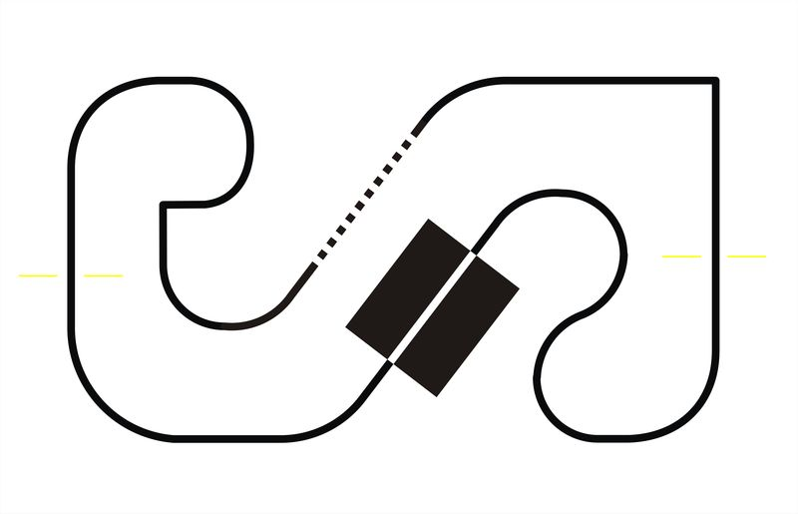
Робот
- Максимальная ширина - 30см.;
- Максимальная длина - 40см.

Правила состязания
- На прохождение дистанции дается максимум 2 минуты.
- За наиболее короткое время робот, следуя чёрной линии, должен добраться от места старта до места финиша.
- Если робот теряет линию более чем на 5 секунд и/или «срежет» траекторию движения , попытка теряется.
- Покидание линии, при котором ни одна часть робота не находится над линией, может быть допустимо только по касательной и не должно быть больше чем три длины корпуса робота.
- Во время проведения состязания участники команд не должны касаться роботов.

Ход проведения состязания
- На прохождение дистанции каждой команде дается не менее двух попыток (точное число определяется судейской коллегией в день проведения соревнований).
- В зачёт принимается лучшее время из попыток.
- Победителем объявляется команда, потратившая на преодоление дистанции наименьшее время.

